МИНИСТЕРСТВО ОБРАЗОВАНИЯ И НАУКИ РОССИЙСКОЙ ФЕДЕРАЦИИ

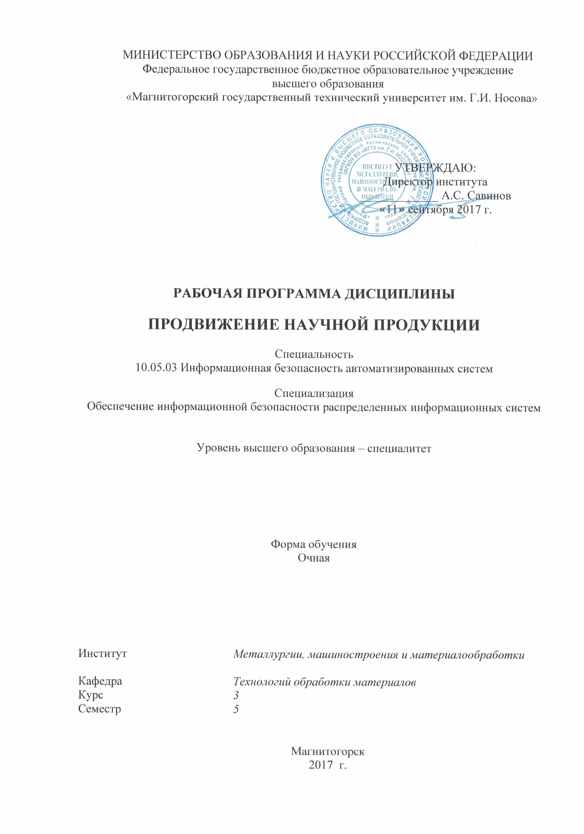

Федеральное государственное бюджетное образовательное учреждение

высшего образования

«Магнитогорский государственный технический университет им. Г.И. Носова»

УТВЕРЖДАЮ:

Директор института

_____________ А.С. Савинов

«11» сентября 2017 г.

**РАБОЧАЯ ПРОГРАММА ДИСЦИПЛИНЫ**

**ПРОДВИЖЕНИЕ НАУЧНОЙ ПРОДУКЦИИ**

Специальность

10.05.03 Информационная безопасность автоматизированных систем

Специализация

Обеспечение информационной безопасности распределенных информационных систем

Уровень высшего образования – специалитет

Форма обучения

Очная

|  |  |
| --- | --- |
| Институт | *Металлургии, машиностроения и материалообработки* |
| Кафедра | *Технологий обработки материалов* |
| Курс | *3* |
| Семестр | *5* |

Магнитогорск

2017 г.

Рабочая программа составлена на основе ФГОС ВО по направлению подготовки 10.05.03 Информационная безопасность автоматизированных систем приказом МОиН РФ от 01.12.2016 № 1509.

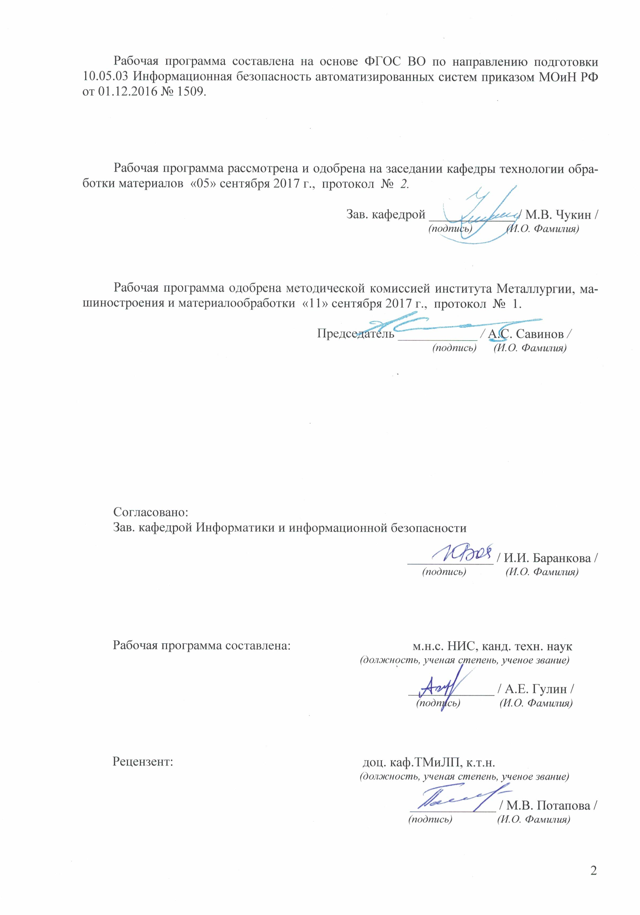

Рабочая программа рассмотрена и одобрена на заседании кафедры технологии обработки материалов «05» сентября 2017 г., протокол № *2.*

Зав. кафедрой _____________ / М.В. Чукин /

*(подпись) (И.О. Фамилия)*

Рабочая программа одобрена методической комиссией института Металлургии, машиностроения и материалообработки «11» сентября 2017 г., протокол № 1.

Председатель ____________ / А.С. Савинов /

*(подпись) (И.О. Фамилия)*

Согласовано:

Зав. кафедрой Информатики и информационной безопасности

_____________ / И.И. Баранкова /

*(подпись) (И.О. Фамилия)*

Рабочая программа составлена: м.н.с. НИС, канд. техн. наук

*(должность, ученая степень, ученое звание)*

_____________ / А.Е. Гулин /

*(подпись) (И.О. Фамилия)*

Рецензент: доц. каф.ТМиЛП, к.т.н.

*(должность, ученая степень, ученое звание)*

_____________ / М.В. Потапова /

*(подпись) (И.О. Фамилия)*

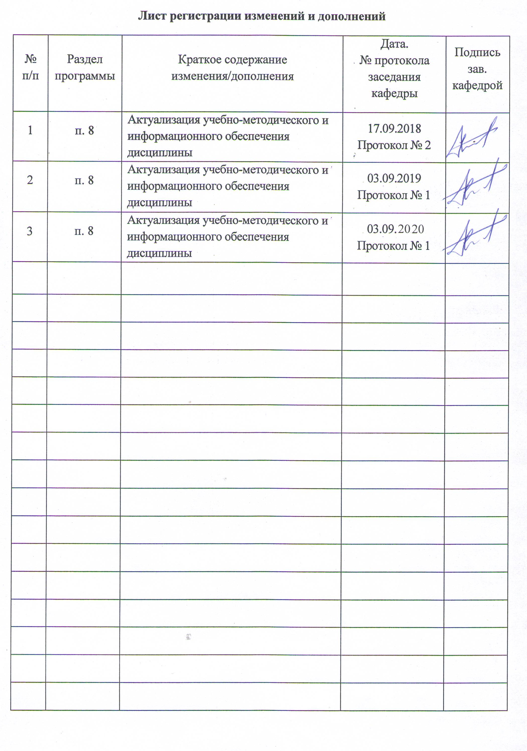

# **1 Цели освоения дисциплины**

Целями освоения дисциплины «Продвижение научной продукции» являются:

- развитие у студентов личностных качеств, а также формирование общих и общепрофессиональных компетенций в соответствии с требованиями ФГОС ВО по направлению подготовки 10.05.03 Информационная безопасность автоматизированных систем;

- формирование у студентов представлений о видах научной продукции и путях про-движения ее на рынок, получение комплекса знаний о системе государственной под-держки, грантах, фондах и оформлении конкурсной документации;

- освоение студентами навыков проведения патентного поиска, оформления патентной документации.

# 2 Место дисциплины в структуре образовательной программы подготовки бакалавра

Дисциплина «Продвижение научной продукции» входит в базовую часть блока 1 образовательной программы.

Для изучения дисциплины необходимы знания (умения, владения), сформированные в результате изучения истории, правоведения, экономики.

Знания и умения студентов, полученные при изучении дисциплины «Продвижение научной продукции» будут необходимы им при дальнейшей подготовке к ГИА

# 3 Компетенции обучающегося, формируемые в результате освоения дисциплины и планируемые результаты обучения

В результате освоения дисциплины «Продвижение научной продукции» обучающийся должен обладать следующими компетенциями:

| Структурный  элемент  компетенции | Планируемые результаты обучения |
| --- | --- |
| ОК-2: способностью использовать основы экономических знаний в различных сферах деятельности | |
| Знать | * принципы, формы и методы финансирования научно-технической продукции * формы государственной поддержки инновационной деятельности в России |
| Уметь | выделять особенности продвижения товара и пути его совершенствования в условиях Российского рынка научной продукции  анализировать рынок научно-технической продукции |
| Владеть | профессиональным языком в области продвижения научной продукции  методами стимулирования сбыта продукции, способами оценивания значимости и практической пригодности инновационной продукции |
| ОК-4: способностью использовать основы правовых знаний в различных сферах деятельности | |
| Знать | основные понятия и определения федерального закона «О науке и государственной научно-технической политике»  основные понятия и определения федерального закона об инновационной деятельности и о государственной инновационной политике |
| Уметь | применять правовые знания в области продвижения научной продукции (программ для ЭВМ и баз данных)  приобретать знания в области правового обеспечения продвижения научной продукции |
| Владеть | * основными терминами и понятиями в области продвижения научной * знаниями о научно-технической политики России продукции |
| ОК-8: способностью к самоорганизации и самообразованию | |
| Знать | порядок и особенности выполнения научно-исследовательских работ по государственным контрактам  отличительные признаки инновационной продукции |
| Уметь | приобретать знания в области продвижения научной продукции  определять эффективные пути продвижения научной продукции с применением современных информационно-коммуникационных технологий, глобальный информационный ресурсов |
| Владеть | классификацией научно-технической продукции, профессиональным языком в области продвижения научной продукции  практическими навыками оценки качества для научно-технической продукции, навыками составления конкурсной документации |
| ОПК-5: способностью применять методы научных исследований в профессиональной деятельности, в том числе в работе над междисциплинарными и инновационными проектами | |
| Знать | средства и методы стимулирования сбыта продукции. Виды охранных документов интеллектуальной собственности  основные шаги и правила государственной системы регистрации результатов научной деятельности |
| Уметь | составлять пакет документов для регистрации программы ЭВМ  составлять пакет документов для регистрации изобретения или полезной модели |
| Владеть | способами анализа патентной документации и проведения патентного поиска  способами совершенствования профессиональных знаний и умений путем использования возможностей информационной среды |

# **4 Структура и содержание дисциплины (модуля)**

Общая трудоемкость дисциплины составляет 3 зачетных единиц 108 акад. часов,

в том числе:

– контактная работа – 37 акад. часов:

– аудиторная – 36 акад. часов;

– внеаудиторная – 1 акад. час

– самостоятельная работа – 71 акад. час

| Раздел / тема  дисциплины | Семестр | Аудиторная  контактная  работа  (в акад. часах) | | | Самостоятельная работа (в акад. часах) | Вид самостоятельной  работы | Форма текущего контроля успеваемости и  промежуточной аттестации | Код и структурный  элемент  компетенции |
| --- | --- | --- | --- | --- | --- | --- | --- | --- |
| лекции | лаборат.  занятия | практич. занятия |
| 1. Понятие научной продукции | 5 | 3 |  |  | 6 | Поиск дополнительной информации по заданной теме |  | ОК-2: *з*  ОК-4: *з*  ОК-8: *з* |
| 2. Виды научной продукции | 5 | 1 |  | 2 | 9 | Подготовка к практическому занятию | Устный опрос | ОК-2: *з*  ОК-4: *з*  ОПК-5: *з* |
| 3. Регистрация различных видов научной продукции | 5 | 3 |  | 6/4И | 12 | Подготовка к сдаче практической работы | Защита практических работ | ОК-2: *зув*  ОК-4: *зув*  ОК-8: *зув*  ОПК-5: *зув* |
| 4. Пути продвижения на рынок | 5 | 2 |  | 2 | 6 | Подготовка к практическому занятию | Устный опрос | ОК-2: *зу*  ОК-4: *зу*  ОК-8: *зув*  ОПК-5: *зув* |
| 5. Системы финансирования | 5 | 2 |  | 2 | 9 | Подготовка к практическому занятию | Устный опрос | ОК-2: *зув*  ОК-4: *зув*  ОПК-5: *зув* |
| 6. Системы государственной поддержки | 5 | 2 |  | 2 | 9 | Подготовка к практическому занятию | Устный опрос | ОК-2: *зув*  ОК-4: *зув*  ОК-8: *зув*ё |
| 7. Принципы взаимодействия с промышленными предприятиями | 5 | 2 |  | 2 | 9 | Подготовка к практическому занятию | Устный опрос | ОК-2: *ув*  ОК-4: *ув*  ОК-8: *зу*  ОПК-5: *зу* |
| 8. Конкурсная документация и ее оформление | 5 | 3 |  | 2/2И | 12 | Подготовка к практическому занятию | Устный опрос | ОК-8: *зув*  ОПК-5: *зув* |
| **Итого по дисциплине** | **5** | **18** |  | **18/6И** | **71** |  | **Зачет** |  |

И – в том числе, часы, отведенные на работу в интерактивной форме.

# 5 Образовательные и информационные технологии

# Для усвоения студентами знаний по дисциплине «Продвижение научной продукции» применяются традиционная и компетентностно-модульная технологии обучения, включающие в себя объяснения преподавателя на лекциях, самостоятельную работу с учебной и справочной литературой по дисциплине, работу на практических занятиях и т.п.

В ходе изложения лекционного материала используются презентации, плакаты по теме занятий, наглядные пособия. На занятиях студенты выполняют задания на изучение в рамках программы курса тем и проблем, не выносимых на лекции и практические занятия; заполняют вслед за преподавателем схемы, таблицы по изучаемой тематике; приводят собственные примеры, очевидно подтверждающие излагаемый материал.

Образовательный процесс по дисциплине строится на основе комбинации следующих традиционных образовательных технологий:

- лекции (лекция-информация, обзорная лекция, лекция-визуализации);

- практические (углубление знаний, полученных на теоретических занятиях, решение задач);

– тренинговые (формирование определенных умений и навыков, формирование алгоритмического мышления);

– активизации познавательной деятельности (приемы технологии развития критического мышления через чтение и письмо, работа с литературой, подготовка презентаций);

– самоуправления (самостоятельная работа студентов, самостоятельное изучение материала).

Рекомендуется использование информационных технологий при организации коммуникации со студентами для представления информации, выдачи рекомендаций и консультирования по оперативным вопросам, использование мультимедиа-средств при проведении лекционных и практических занятий.

# 6 Учебно-методическое обеспечение самостоятельной работы обучающихся

По дисциплине «Продвижение научной продукции» предусмотрена аудиторная и внеаудиторная самостоятельная работа обучающихся. Аудиторная самостоятельная работа студентов предполагает участие в собеседовании на заданную тему, подготовке обоснованных ответов на вопросы преподавателя и участие в устном опросе, разбор практических вопросов продвижения научной продукции.

Устный опрос:

1. Виды научной продукции

- Перечислить виды научной продукции

- Перечислить классификационные признаки научной продукции

- Дать определение инновации

- Дать определение нововведению

- Дать определении новшеству

2. Регистрация различных видов научной продукции

- Перечислить основные характеристики устройства

- Перечислить основные характеристики вещества

- Перечислить основные характеристики способа

- Кто может быть автором изобретения, патентообладателем?

3. Пути продвижения на рынок

- Перечислить особенности рынка НТП

- Перечислить виды рисков при создании и продвижении инноваций

- Охарактеризовать пути снижения рисков

- Перечислить формы научно-технического обмена

4. Системы финансирования

- Перечислить виды организаций, принимающих участие в создании и продвижении НТП

- Перечислить источники финансирования соответствующие различным этапам инновационного процесса

- Особенности венчурного финансирования.

5. Системы государственной поддержки

- Перечислить виды государственной поддержки инновационных процессов

- Нестандартные виды государственной поддержки

- Формы государственной поддержки инновационной деятельности в России

6. Принципы взаимодействия с промышленными предприятиями

- Перечислить основные принципы взаимодействия с пром. Предприятиями

- Указать способы использования научной продукции предприятиями

7. Конкурсная документация и ее оформление

- Виды конкурсов РФФИ

- Основные положения программы «УМНИК»

Внеаудиторная самостоятельная работа обучающихся осуществляется в виде изучения литературы, материалов интернет-ресурсов по соответствующей теме для выбора материала для участия в собеседованиях и устных опросах.

# 7 Оценочные средства для проведения промежуточной аттестации

**а) Планируемые результаты обучения и оценочные средства для проведения промежуточной аттестации:**

| Структурный элемент  компетенции | Планируемые  результаты обучения | Оценочные средства |
| --- | --- | --- |
| ОК-2: способностью использовать основы экономических знаний в различных сферах деятельности | | |
| Знать | * принципы, формы и методы финансирования научно-технической продукции * формы государственной поддержки инновационной деятельности в России | 1. Проблемы анализа рынка научно-технической продукции. 2. Принципы, формы и методы финансирования научно-технической продукции. 3. Источники финансирования научной, научно-технической и инновационной деятельности. 4. Формы государственной поддержки инновационной деятельности в России. 5. Научно-техническая политика России. |
| Уметь | выделять особенности продвижения товара и пути его совершенствования в условиях Российского рынка научной продукции  анализировать рынок научно-технической продукции | 1. Провести анализ конкурентов при продвижении инновации  2. Провести анализ потребителей инновации |
| Владеть | профессиональным языком в области продвижения научной продукции  методами стимулирования сбыта продукции, способами оценивания значимости и практической пригодности инновационной продукции | 1. Указать и охарактеризовать источники финансирования инновационных проектов. 2. Описать формы финансирования инновационной деятельности. 3. Описать формы государственной поддержки инновационной деятельности. 4. Указать и охарактеризовать нетрадиционные меры государственной поддержки. |
| ОК-4: способностью использовать основы правовых знаний в различных сферах деятельности | | |
| Знать | основные понятия и определения федерального закона «О науке и государственной научно-технической политике»  основные понятия и определения федерального закона об инновационной деятельности и о государственной инновационной политике | 1. Классификация научно-технической продукции. 2. Понятие и правовое содержание результатов научной и научно-технической деятельности. 3. Основные цели и принципы государственной научно-технической политики. |
| Уметь | применять правовые знания в профессиональной деятельности  приобретать знания в области правового обеспечения продвижения научной продукции | 1. Определить объем правовой защиты патентообладателей или авторов изобретения.  2. Определить соответствие заявки на изобретение условиям патентоспособности |
| Владеть | * основными терминами и понятиями в области продвижения научной * знаниями о научно-технической политики России | 1. Дать определение научно-техническая продукции. Указать и охарактеризовать ее виды. 2. Дать определение научной деятельности. Перечислить показатели ее характеризующие, источники финансирования.   3. Перечислить показатели характеризующие научную деятельность. |
| ОК-8: способностью к самоорганизации и самообразованию | | |
| Знать | порядок и особенности выполнения научно-исследовательских работ по государственным контрактам  отличительные признаки инновационной продукции | 1. Порядок и особенности выполнения научно- исследовательских работ по государственным контрактам. 2. Научно-техническая продукция как товар особого рода. |
| Уметь | приобретать знания в области продвижения научной продукции  определять эффективные пути продвижения научной продукции с применением современных информационно-коммуникационных технологий, глобальный информационный ресурсов | 1. Определить области применения изобретения в соответствии с МПК:  - Заявка 2015127606/02  **-** Заявка2015153533  - Заявка 2017116674  - Заявка 2017124014  2. Определить вектор развития устройства/технологии (дерево эволюции):  - ДВС  - Электродвигатель  - Телевизор  - Производство стекла  - Спортивный велосипед |
| Владеть | классификацией научно-технической продукции, профессиональным языком предметной области знания  практическими навыками оценки качества для научно-технической продукции, навыками составления конкурсной документации | 1. Описать жизненный цикл нововведений. 2. Описать научно-производственный цикл. 3. Привести классификации научно-технической продукции. 4. Указать особенности оценки качества для научно-технической продукции. 5. Привести виды охранных документов интеллектуальной собственности. Указать их особенности. 6. Описать виды научно-технических услуг. |
| ОПК-5: способностью применять методы научных исследований в профессиональной деятельности, в том числе в работе над междисциплинарными и инновационными проектами | | |
| Знать | средства и методы стимулирования сбыта продукции. Виды охранных документов интеллектуальной собственности  основные шаги и правила государственной системы регистрации результатов научной деятельности | 1. Организация и планирование продвижения товара и пути его совершенство-вания. 2. Средства и методы стимулирования сбыта продукции. 3. Изобретательство. Изобретение. 4. Изобретательство. Полезная модель. 5. Государственная регистрация научных результатов. |
| Уметь | составлять пакет документов для регистрации программы ЭВМ  составлять пакет документов для регистрации изобретения или полезной модели | 1. Определить 5 аналогов и прототип:  - Заявка 2015127606/02  **-** Заявка2015153533  - Заявка 2017116674  - Заявка 2017124014  2. Указать структурные элементы формулы изобретения в сравнении с аналогом для:  - ДВС  - Электродвигатель  - Телевизор  - Технология производство стекла  - Спортивный велосипед  3. Указать структурные элементы формулы полезной модели в сравнении с аналогом для :  - ДВС  - Электродвигатель  - Телевизор  - Технология производство стекла  - Спортивный велосипед |
| Владеть | способами анализа патентной документации и проведения патентного поиска  способами совершенствования профессиональных знаний и умений путем использования возможностей информационной среды | 1. Сравнить стабильный и инновационный производственные процессы. 2. Описать виды продвижения научной продукции на рынке. |

**б) Порядок проведения промежуточной аттестации, показатели и критерии оценивания:**

Промежуточная аттестация по дисциплине «Продвижение научной продукции» включает теоретические вопросы, позволяющие оценить уровень усвоения обучающимися знаний, и практические задания, выявляющие степень сформированности умений и владений, проводится в форме зачета.

на оценку «зачтено» обучающийся должен показать пороговый уровень знания материала по дисциплине, продемонстрировать интеллектуальные навыки решения проблем, нахождения уникальных ответов, вынесения критических суждений; продемонстрировать знание и понимание дисциплины, умение оперировать этими знаниями в профессиональной деятельности;

на оценку «не зачтено» обучающийся не может показать знания на уровне воспроизведения и объяснения информации по дисциплине, не может показать интеллектуальные навыки решения простых задач, умение критически оценивать свои личностные качества

# 8 Учебно-методическое и информационное обеспечение дисциплины

**а) Основная литература:**

1. Метод проектов и продвижение научной продукции : учебное пособие / М. А. Полякова, Э. М. Голубчик, Д. Н. Чикишев, А. Е. Гулин ; МГТУ. - Магнитогорск : МГТУ, 2018. - 1 электрон. опт. диск (CD-ROM). - Загл. с титул. экрана. - URL: <https://magtu.informsystema.ru/uploader/fileUpload?name=3601.pdf&show=dcatalogues/1/1524567/3601.pdf&view=true> (дата обращения: 04.10.2019). - Макрообъект. - Текст : электронный. - ISBN 978-5-9967-1248-9. - Сведения доступны также на CD-ROM.

2. Спиридонова, Е. А. Управление инновациями: учебник и практикум для бакалавриата и магистратуры / Е. А. Спиридонова. — Москва: Издательство Юрайт, 2019. — 298 с. — ISBN 978-5-534-06608-1. — Текст: электронный // ЭБС Юрайт [сайт]. — URL: <https://www.biblio-online.ru/bcode/442024>.

3. Алексеев, А. А. Инновационный менеджмент : учебник и практикум для бакалавриата и магистратуры / А. А. Алексеев. — 2-е изд., перераб. и доп. — Москва: Издательство Юрайт, 2019. — 259 с. — ISBN 978-5-534-03166-9. — Текст: электронный // ЭБС Юрайт [сайт]. — URL: <https://www.biblio-online.ru/bcode/433138>.

**б) Дополнительная литература:**

1. Инновационный менеджмент : учебник для академического бакалавриата / Л. П. Гончаренко, Б. Т. Кузнецов, Т. С. Булышева, В. М. Захарова; под общей редакцией Л. П. Гончаренко. — 2-е изд., перераб. и доп. — Москва: Издательство Юрайт, 2019. — 487 с. — ISBN 978-5-9916-7709-7. — Текст: электронный // ЭБС Юрайт [сайт]. — URL: <https://www.biblio-online.ru/bcode/432166>.
2. Поляков, Н. А. Управление инновационными проектами : учебник и практикум для академического бакалавриата / Н. А. Поляков, О. В. Мотовилов, Н. В. Лукашов. — Москва: Издательство Юрайт, 2019. — 330 с. — ISBN 978-5-534-00952-1. — Текст: электронный // ЭБС Юрайт [сайт]. — URL: <https://www.biblio-online.ru/bcode/433159>.
3. Неведров, А.В. Основы научных исследований и проектирования : учебное пособие : учебное пособие / А.В. Неведров, А.В. Папин, Е.В. Жбырь. — Кемерово : КузГТУ имени Т.Ф. Горбачева, 2011. — 108 с. — ISBN 978-5-89070-794-9. — Текст : электронный // Электронно-библиотечная система «Лань» : [сайт]. — URL: https://e.lanbook.com/book/6681 (дата обращения: 08.11.2019). — Режим доступа: для авториз. пользователей.

**в) Методические указания:**

1. Изобретение. Методическая разработка для самостоятельной работы студентов и аспирантов по дисциплине «Защита интеллектуальной собственности и патентоведе-ние». Магнитогорск: ГОУ ВПО МГТУ им. Г.И. Носова, 2005. – 26 с.

2. Полезная модель. Методическая разработка для самостоятельной работы сту-дентов и аспирантов по дисциплине «Защита интеллектуальной собственности и патентоведение». Магнитогорск: ГОУ ВПО МГТУ им. Г.И. Носова, 2006. – 32 с.

**г) Программное обеспечение** **и Интернет-ресурсы:**

|  |  |  |
| --- | --- | --- |
| Наименование ПО | № договора | Срок действия лицензии |
| MS Windows 7 | Д-1227 от 08.10.2018  Д-757-17 от 27.06.2017 | 11.10.2021  27.07.2018 |
| MS Office 2007 | № 135 от 17.09.2007 | Бессрочно |
| Kaspersky Endpoint  Security для бизнеса-Стандартный | Д-300-18 от 21.03.2018  Д-1347-17 от 20.12.2017  Д-1481-16 от 25.11.2016 | 28.01.2020  21.03.2018  25.12.2017 |
| 7Zip | свободно  распространяемое | бессрочно |

1. Международная справочная система «Полпред» polpred.com отрасль «Образование, наука». – URL: <http://education.polpred.com/>.
2. Национальная информационно-аналитическая система –Российский индекс научного цитирования (РИНЦ). – URL: <https://elibrary.ru/project_risc.asp>.
3. Поисковая система Академия Google (Google Scholar). – URL: <https://scholar.google.ru/>.
4. Информационная система – Единое окно доступа к информационным ресурсам. – URL: <http://window.edu.ru/>.
5. Федеральное государственное бюджетное учреждение «Федеральный институт промышленной собственности». – Режим доступа: <http://wwwl.fips.ru/>.

# **9 Материально-техническое обеспечение дисциплины**

Материально-техническое обеспечение дисциплины включает:

| Тип и название аудитории | Оснащение аудитории |
| --- | --- |
| Лекционная аудитория | Мультимедийные средства хранения, передачи и представления информации |
| Учебная аудитория для групповых и индивидуальных консультаций, текущего контроля и промежуточной аттестации | Компьютерная техника с пакетом MS Office, с подключением к сети «Интернет» и с доступом в электронную информационно-образовательную среду университета. Специализированная мебель |
| Аудитории для проведения практических занятий и самостоятельной работы: компьютерные классы; читальные залы библиотеки | Персональные компьютеры с пакетом MS Office, выходом в Интернет и с доступом в электронную информационно-образовательную среду университета. |
| Помещение для хранения и профилактического обслуживания учебного оборудования | Специализированная мебель. |